Завершился открытый чемпионат Москвы по многоборью спасателей

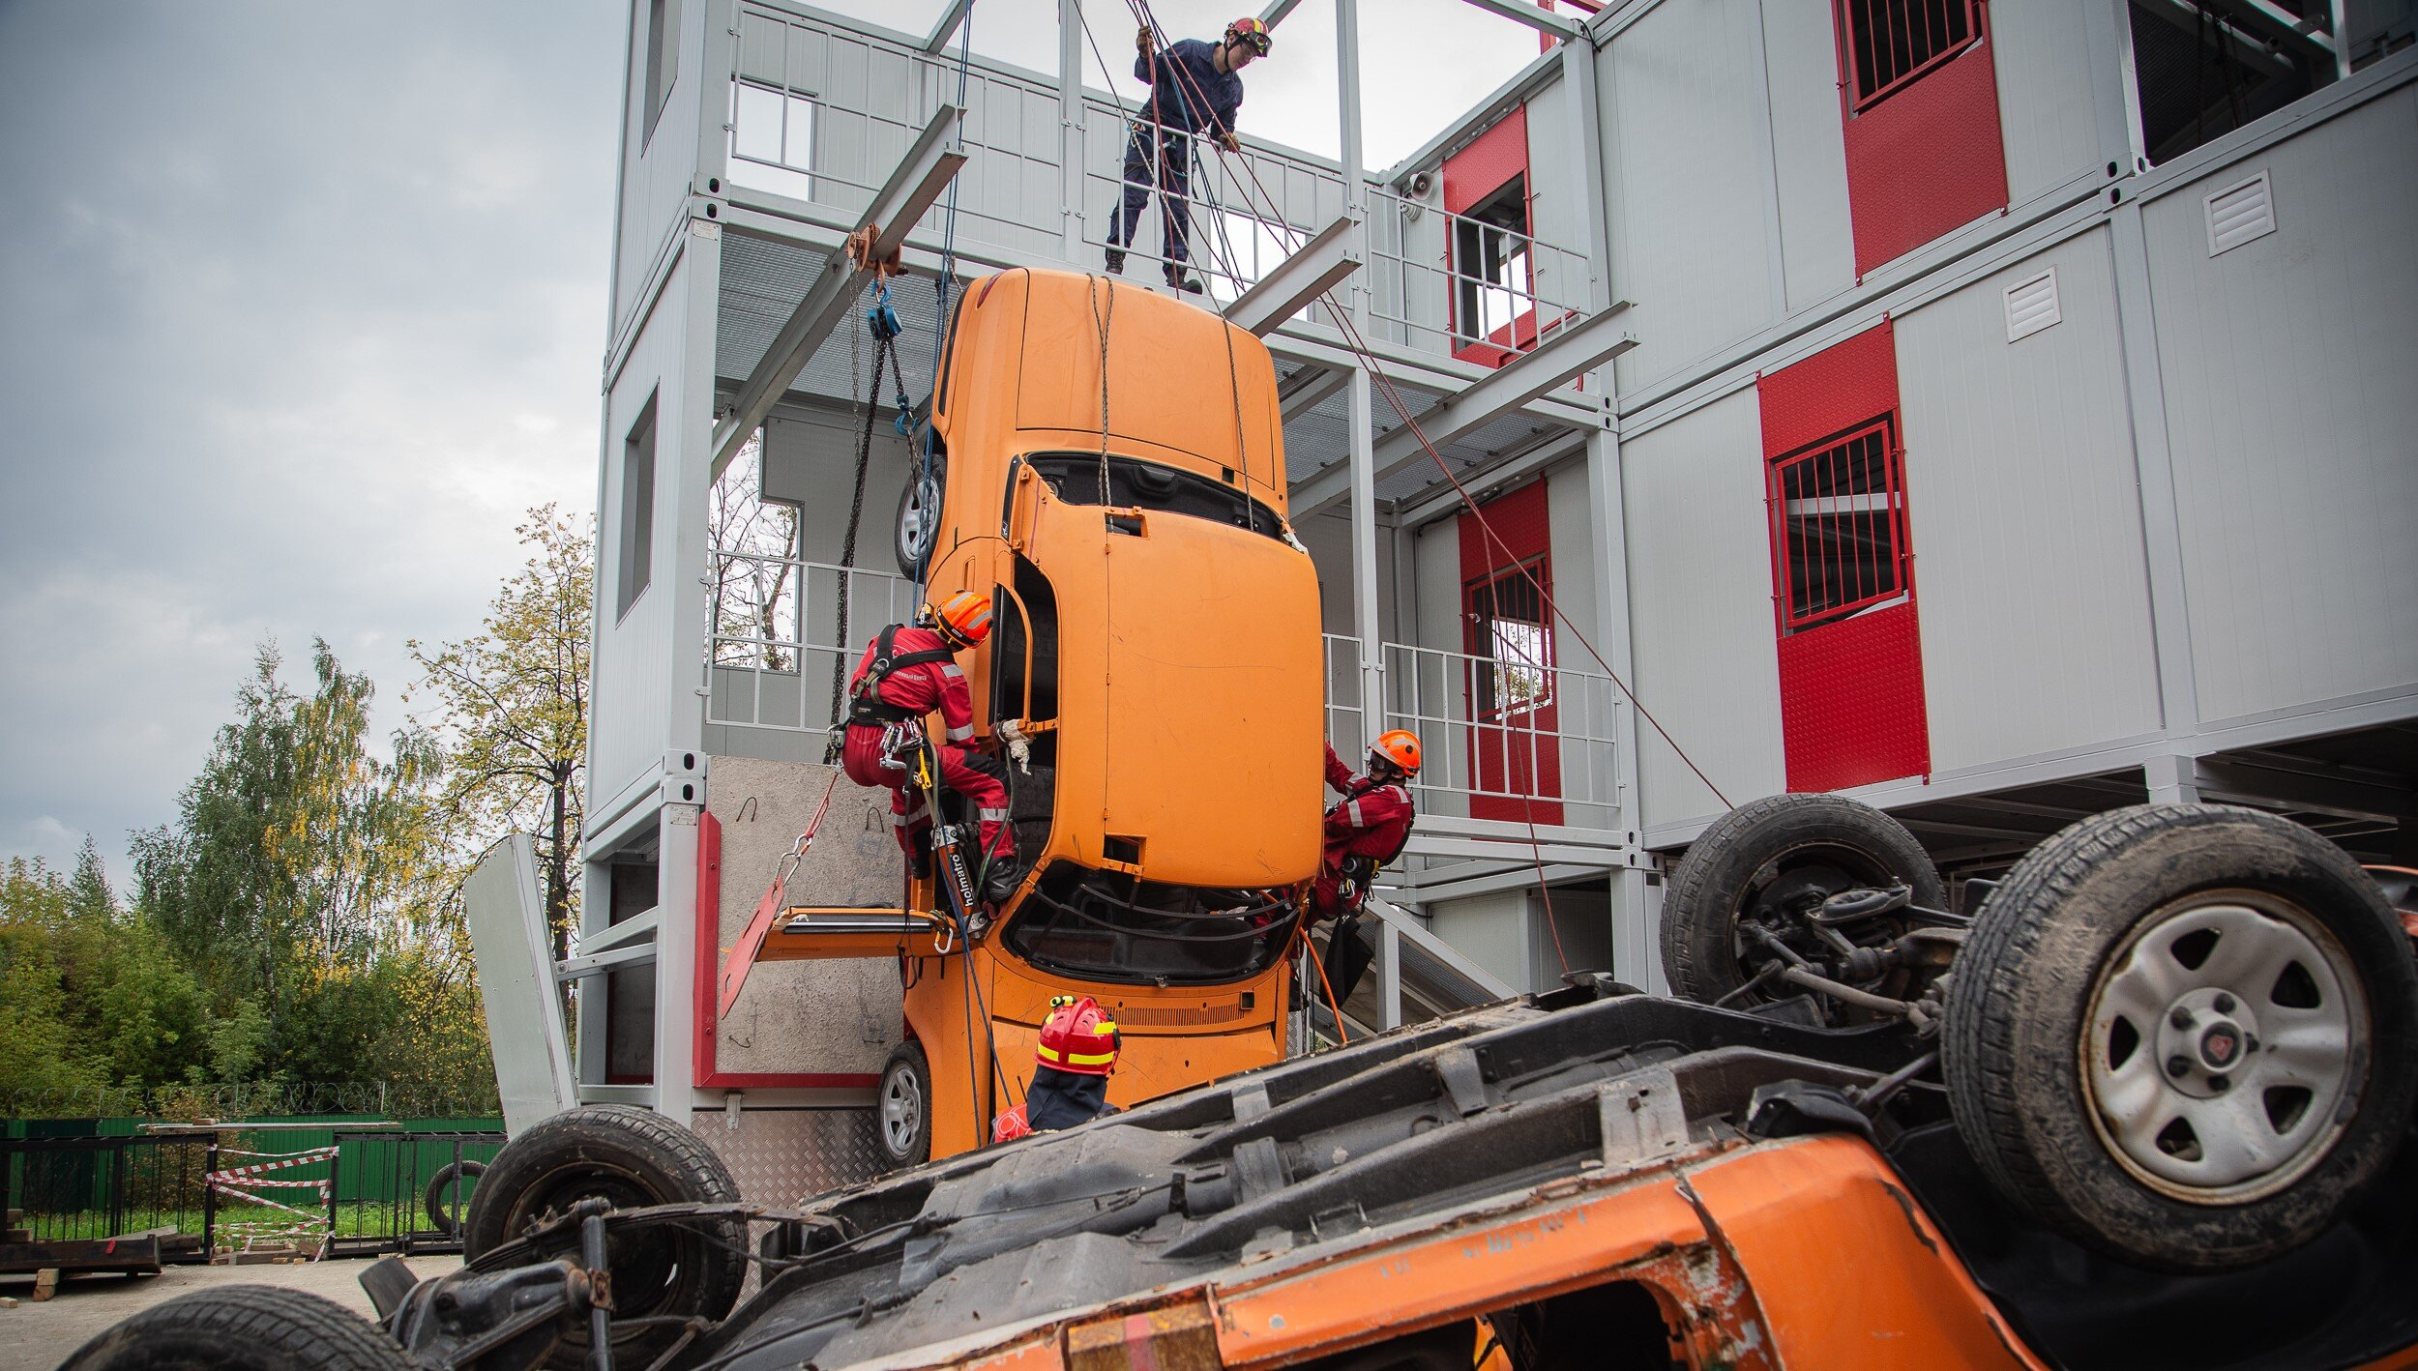
В этом году участниками состязаний стали 176 работников столичного Пожарно-спасательного центра, Московского авиацентра и Московской городской поисково-спасательной службы на водных объектах.
Соревнования проходили на двух площадках. На учебно-тренировочном полигоне Департамента по делам гражданской обороны, чрезвычайным ситуациям и пожарной безопасности города Москвы в Апаринках спасателей ждали дистанции: «Кросс-эстафета» и «Комбинированное силовое упражнение». Также огнеборцы и спасатели ликвидировали крупное ДТП, проводили разведку, тушили пожар и спасали пострадавших при обрушении конструкций на строительной площадке.
«В этом году были задействованы новые тренажеры и тренировочные модули, установленные на полигоне: «Завал», «Оксид», модуль для отработки действий по спасению людей в условиях ограниченных и замкнутых пространств и другие площадки. На конкурсе смоделировали ситуации, возникающие на реальных происшествиях — заблокированные люди, ограниченная видимость на пожаре, воздействие высоких температур, что дало нам возможность еще раз проверить свои силы», — рассказал Максим Сысоев, спасатель аварийно-спасательного отряда № 3.
С 14 по 16 сентября площадкой для проведения соревнований по многоборью стала поисково-спасательная станция «Кировская», где столичные спасатели и пожарные демонстрировали свои навыки выполнения аварийно-спасательных работ в природной среде. Специалисты спасали утопающих с поверхности и толщи воды, управляли плавсредствами в сложных условиях, организовывали навесную переправу для транспортировки человека, потерявшего сознание, эвакуировали пострадавшего, упавшего с обрыва и оказывали помощь неудачно приземлившемуся парашютисту. Для этого им потребовались гидрокостюмы, лодки, альпинистское снаряжение, носилки и, конечно, профессиональные знания и накопленный за годы работы опыт.
«Несмотря на то что участники нашей команды являются спасателями Московского авиацентра, мы, как и другие подразделения Департамента, готовы к оказанию помощи пострадавшим и на земле, и на воде. Для нашей команды данное мероприятие — итоговый экзамен», — поделился Никита Левицкий, спасатель Московского авиацентра.
После того, как сборные справились со всеми этапами многоборья, начался подсчет баллов. Лучший результат показала команда АСО №8 столичного Пожарно-спасательного центра, второе место у команды ПСО №209 им. полковника А.А. Жебелева, бронзу завоевала сборная аварийно-спасательного отряда № 2.

